***Автобусная экскурсия «Москва с причудами»***

***+ прогулка на яхте Флотилии Рэдиссон***

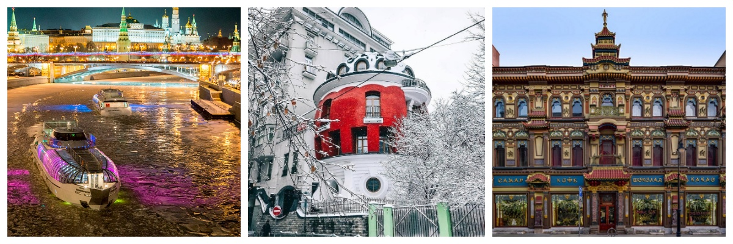

**Экскурсионная программа:**

**10-30 Отправление на экскурсию от адреса заказчика.**

Приготовьтесь к весьма насыщенной экскурсии, ведь в огромной столице спряталось множество неординарных уголков и объектов.

Москва — один из самых необычных городов. У нас самое красивое в мире метро, самые необычные высотки, даже строилась Москва по принципу, отличному от других русских городов.

А кроме этого, в Москве есть малоизвестные, но от этого не менее интересные памятники, дома и дворы. Мы приглашаем вас познакомиться с этой необычной стороной города.

На экскурсии вы увидите:

современный дом-яйцо; китайскую пагоду; испанское подворье; дом-улей и многое другое

Экскурсия Москве позволит в полной мере оценить великолепие столицы, её уникальную, непередаваемую атмосферу.

*14-30 Обед в кафе города шведский стол.*

15-30 В завершении прекрасной экскурсии прокатимся на яхте по Москва Реке.

16-30 Посадка на яхту Флотилии «Рэдиссон Ройал» причал гостиница Украина

17-00 На яхте свободная рассадка.

При желании можно сдвинуть столы, сесть рядом. При этом обязательно заказ по кухне от 3000р./чел.+ 10% обслуживание (оговаривается заранее).

19-30 Окончание прогулки у причала гостиница Украина.

***Стоимость экскурсии в рублях, на 1 человека, при группе:***

|  |  |  |  |
| --- | --- | --- | --- |
| ***18 чел.***  ***микроавтобус*** | ***25 чел.*** | ***30 чел.*** | ***40 чел.*** |
| ***5280 руб.*** | ***4650 руб.*** | ***4280 руб.*** | ***3790 руб.*** |

***В стоимость экскурсии входит:***

* Транспортное обслуживание на автобусах Тур Класса, для группы 18 чел. предоставляется микроавтобус Мерседес Бенц Спринтер или аналог;
* Экскурсия по городу;
* Обед;
* Билет на теплоходную прогулку.

**\*Пожалуйста, уточняйте стоимость при бронировании.**

**\*Стоимость экскурсии для организаций, находящихся за МКАД, рассчитывается индивидуально.**

**\*Время и порядок предоставления туристских услуг в программе могут меняться при сохранении их объема.**

**\*Для экскурсии предоставляются данные ФИО, дата рождения, номер телефона.**